LISTA DE EXERCÍCIOS PYTHON

- Escreva um programa em Python que recebe dois valores via teclado: cateto adjacente (b) e cateto oposto (a) e calcula o valor da hipotenusa dado pela seguinte fórmula: h 2 = a 2 + b 2

import os
catetoAd = float(input("Cateto Adjacente: "))
catetoOp = float(input("Cateto Oposto: "))
hipotenusa = (catetoAd ** 2 + catetoOp ** 2) ** (1 / 2)
print(f'Hipotenusa: {hipotenusa}')
os.system('pause')

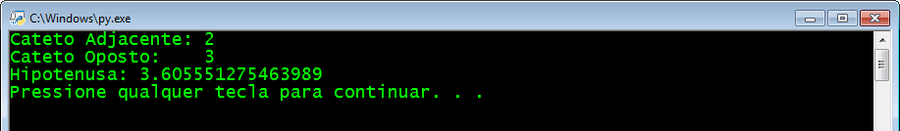
- Escreva um programa em Python que lê 4 notas via teclado: n1, n2, n3 e n4 obtidas por um aluno em 4 avaliações. Calcule a média utilizando a seguinte fórmula: Média = n1 + n2 ∗ 2 + n3 ∗ 3 + n4 / 7

import os
n1 = float(input('NOTA 1: '))
n2 = float(input('NOTA 2: '))
n3 = float(input('NOTA 3: '))
n4 = float(input('NOTA 4: '))
media = (n1 + (n2 * 2) + (n3 * 3) + n4) / 7
print(f'Média: {round(media, 2)}')
os.system('pause')

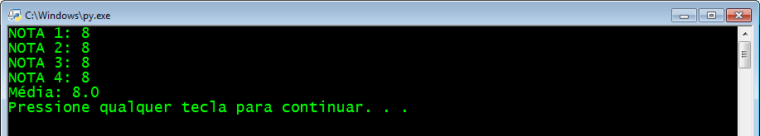
- Desenvolva um programa em Python que recebe via teclado: peso da carne que será vendida e preço por quilo. O programa deve calcular e imprimir na tela o total a pagar, o valor pago ao ICMS (17%) e o resultado líquido do açougue.

import os
pesoCarne = float(input('Digite o peso da carne em Kg: '))
precoPorKg = float(input('Digite o preço por Kg: R$'))
icms = (pesoCarne * precoPorKg) * 0.17
totalAPagar = (pesoCarne * precoPorKg) + icms
print(f'total a pagar: R${round(totalAPagar, 2)}')
print(f'- ICMS: R${round(icms, 2)}')
print(f'= Liquido: R${round((totalAPagar - icms), 2)}')
os.system('pause')

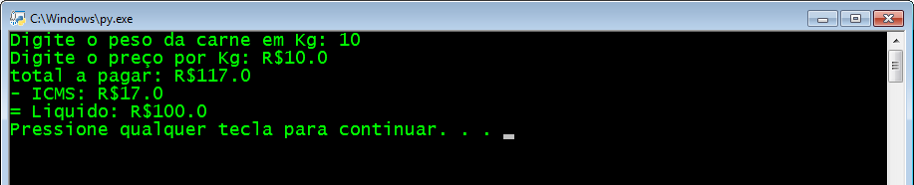
- Escreva um programa em Python que recebe via teclado: salário mensal e percentual de reajuste. Calcular e escrever o valor do novo salário.

import os
salarioLiqMensal = float(input('Salário liquido mensal: '))
percentualReajuste = float(input('Percentual de reajuste em %: '))
novoSalario = salarioLiqMensal + (salarioLiqMensal / 100 * percentualReajuste)
print(f'Novo Salário: R${round(novoSalario, 2)}')
os.system('pause')

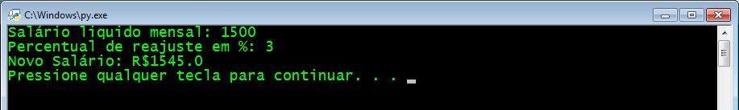
- Escreva um programa em Python que lê as notas de duas avaliações de um aluno no semestre. Calcular e escrever a média semestral e a seguinte mensagem: ‘PARABÉNS! Você foi aprovado’ somente se o aluno foi aprovado (considere 7.0 a nota mínima para aprovação) ou ‘Você foi reprovado! Estude mais’.

import os
np1 = float(input('digite NP1: '))
while np1 < 0 or np1 > 10:
print('NP1 inválida!')
np1 = float(input('digite NP1: '))
np2 = float(input('digite NP2: '))
while (np2 < 0 or np2 > 10):
print('NP2 inválida!')
np2 = float(input('digite NP2: '))
media = (np1 + np2) / 2
if media >= 7:
print(f'MÉDIA SEMESTRAL: {media} - PARABÉNS! Você foi aprovado')
else:
print(f'MÉDIA SEMESTRAL: {media} - Você foi reprovado! Estude mais')
os.system("pause")

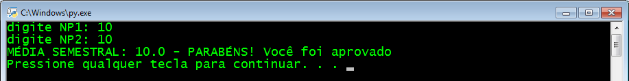
- Faça um Programa que peça um número e então mostre a mensagem O número informado foi [número].

import os
num = [0]
num[0] = float(input('Digite um número qualquer: '))
print(f'O número informado foi {num}')
os.system("pause")

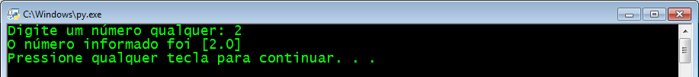
- Faça um Programa que peça dois números e imprima a soma.
import os
num1 = float(input('Digite um número: '))
num2 = float(input('Digite mais um número: '))
soma = num1 + num2
print(f'Soma: {soma}')
os.system("pause")

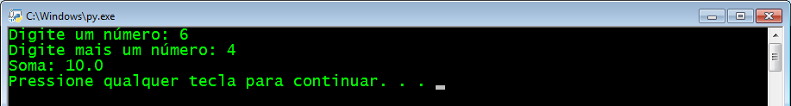
- Faça um Programa que peça as 4 notas bimestrais e mostre a média.

import os
nota1 = float(input('digite a 1ª nota bimestral: '))
while nota1 < 0 or nota1 > 10:
print('nota inválida!')
nota1 = float(input('digite a 1ª nota bimestral: '))
nota2 = float(input('digite a 2ª nota bimestral: '))
while (nota2 < 0 or nota2 > 10):
print('nota inválida!')
nota2 = float(input('digite a 2ª nota bimestral: '))
nota3 = float(input('digite a 3ª nota bimestral: '))
while (nota3 < 0 or nota3 > 10):
print('nota inválida!')
nota3 = float(input('digite a 2ª nota bimestral: '))
nota4 = float(input('digite a 4ª nota bimestral: '))
while (nota4 < 0 or nota4 > 10):
print('nota inválida!')
nota4 = float(input('digite a 4ª nota bimestral: '))
media = (nota1 + nota2 + nota3 + nota4) / 4
print(f'MÉDIA: {round(media, 2)}')
os.system("pause")

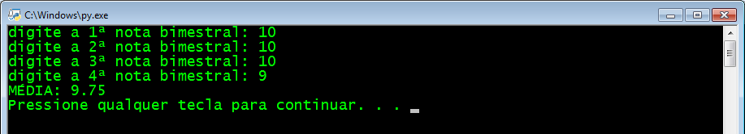
- Faça um Programa que converta metros para centímetros.

import os
metros = float(input('Digite o valor em metros: '))
centimentros = metros * 100
print(f'{metros}m = {centimentros}cm')
os.system("pause")

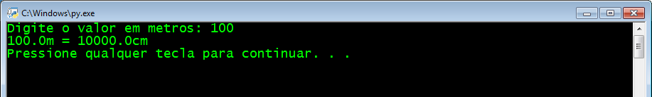
- Faça um Programa que peça o raio de um círculo, calcule e mostre sua área.

import math
import os
raioDeUmCirculo = float(input('Digite o raio: '))
areaDeUmCirculo = math.pi * (raioDeUmCirculo ** 2)
print(f'Area do circulo: {areaDeUmCirculo}²')
os.system("pause")

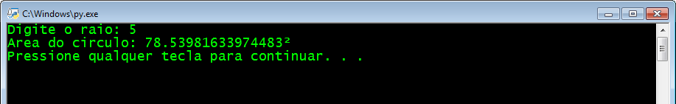
- Faça um Programa que calcule a área de um quadrado, em seguida mostre o dobro desta área para o usuário.

import os
ladoDoQuadrado = float(input('Digite o comprimento do quadrado: '))
areaDoQuadrado = ladoDoQuadrado * ladoDoQuadrado
dobroDaArea = areaDoQuadrado * 2
print(f'Area Do Quadrado é: {areaDoQuadrado}²')
print(f'O Dobro da Area Do Quadrado é: {dobroDaArea}²')
os.system("pause")

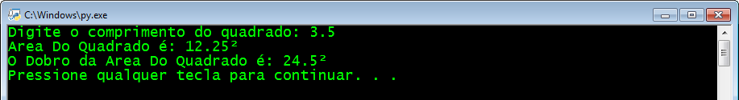
- Faça um Programa que pergunte quanto você ganha por hora e o número de horas trabalhadas no mês. Calcule e mostre o total do seu salário no referido mês.

import os
valorPorHora = float(input('DIGITE O PREÇO DA HORA TRABALHADA: '))
horaTrabalhada = int(input('DIGITE O TOTAL DE HORAS TRABALHADAS NO MÊS: '))
salario = valorPorHora * horaTrabalhada
print(f'Salário: R${round(salario, 2)}')
os.system('pause')

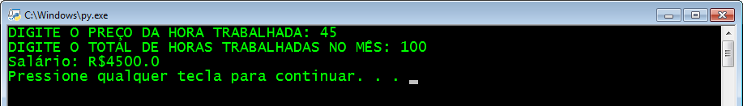
- Faça um Programa que peça a temperatura em graus Fahrenheit, transforme e mostre a temperatura em graus Celsius. C = (5 * (F-32) / 9).

import os
grausFarenheit = float(input("Temperatura em farenheit: "))
grausCelsius = (5 * (grausFarenheit - 32)) / 9
print(f'Temperatura em graus celsius: {round(grausCelsius, 2)}°C')
os.system('pause')

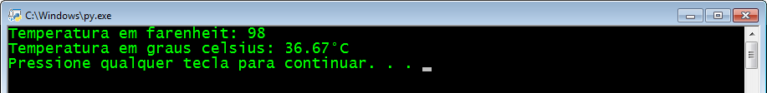
- Faça um Programa que peça a temperatura em graus Celsius, transforme e mostre em graus Fahrenheit.

import os
grausCelsius = float(input("Temperatura em celsius: "))
grausFarenheit = grausCelsius * (9 / 5) + 32
print(f'Temperatura em graus farenheit: {round(grausFarenheit, 2)}°F')
os.system('pause')

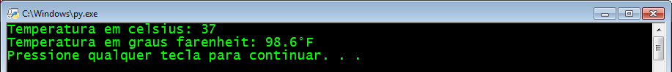
- Faça um Programa que peça 2 números inteiros e um número real. Calcule e mostre:
- o produto do dobro do primeiro com metade do segundo.
- a soma do triplo do primeiro com o terceiro.
- o terceiro elevado ao cubo.

import os
num1 = int(input("Digite um número inteiro: "))
num2 = int(input("Digite mais um número inteiro: "))
num3 = float(input("Digite um número real: "))
print('- O produto do dobro do primeiro com metade do segundo:', end=' ')
print(f'{(num1 * 2) * (num2 / 2)}')
print('- A soma do triplo do primeiro com o terceiro:', end=' ')
print(f'{(num1 * 3) + num3}')
print(f'- O terceiro elevado ao cubo: {num3 ** 3}')
os.system('pause')

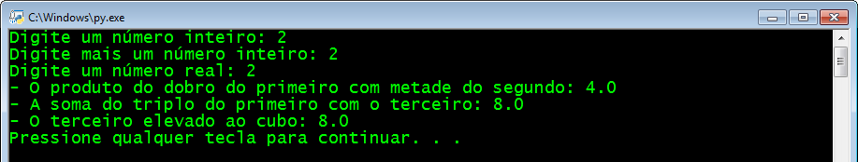
- Faça um Programa que pergunte quanto você ganha por hora e o número de horas trabalhadas no mês. Calcule e mostre o total do seu salário no referido mês, sabendo-se que são descontados 11% para o Imposto de Renda, 8% para o INSS e 5% para o sindicato, faça um programa que nos dê:
- salário bruto.
- quanto pagou ao INSS.
- quanto pagou ao sindicato.
- o salário líquido.
calcule os descontos e o salário líquido, conforme a tabela abaixo:
+ Salário Bruto : R$
- IR (11%) : R$
- INSS (8%) : R$
- Sindicato ( 5%) : R$
= Salário Liquido : R$
Obs.: Salário Bruto - Descontos = Salário Líquido.

import os
mesTrabalhado = input('DIGITE O MÊS TRABALHADO: ')
valorPorHora = float(input('DIGITE O PREÇO DA HORA TRABALHADA: '))
horaTrabalhada = int(input('DIGITE O TOTAL DE HORAS TRABALHADAS NO MÊS: '))
salarioBruto = valorPorHora * horaTrabalhada
impostoDeRenda = salarioBruto * 0.11
inss = salarioBruto * 0.08
descontoSindicato = salarioBruto * 0.05
salarioLiquido = salarioBruto - (impostoDeRenda + inss + descontoSindicato)
os.system('cls')
print()
print(f'CONTRACHEQUE - {mesTrabalhado.upper()}')
print('----------------------------------------------')
print(f'+ Salário Bruto : R${round(salarioBruto, 2)}')
print(f'- IR (11%) : R${round(impostoDeRenda, 2)}')
print(f'- INSS (8%) : R${round(inss, 2)}')
print(f'- Sindicato ( 5%) : R${round(descontoSindicato, 2)}')
print(f'= Salário Liquido : R${round(salarioLiquido, 2)}')
os.system('pause')

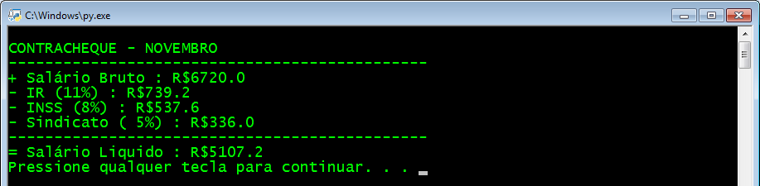
- Faça um programa para uma loja de tintas. O programa deverá pedir o tamanho em metros quadrados da área a ser pintada. Considere que a cobertura da tinta é de 1 litro para cada 3 metros quadrados e que a tinta é vendida em latas de 18 litros, que custam R$ 80,00. Informe ao usuário a quantidades de latas de tinta a serem compradas e o preço total.
import os
from math import ceil
areaMetrosQuad = float(input('DIGITE A ÁREA EM METROS²: '))
litrosDeTinta = areaMetrosQuad / 3
latasTotal = ceil(litrosDeTinta / 18)
print(f'Área total: {areaMetrosQuad} m²')
print(f'Total de litros: {round(litrosDeTinta, 2)} litros')
print(f'Total de latas: {latasTotal} (R${float(latasTotal * 80)})')
os.system('pause')

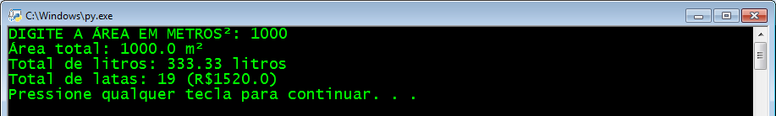
- Faça um Programa que peça dois números e imprima o maior deles.

import os
numeros = [0,0]
numeros[0] = float(input('Digite o numero 1: '))
numeros[1] = float(input('Digite o numero 2: '))
print(f'o maior valor entre os dois é: {max(numeros)}')
os.system('pause')

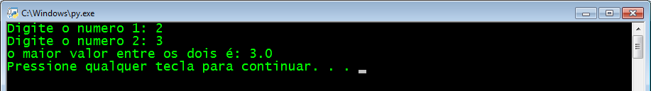
- Faça um Programa que peça um valor e mostre na tela se o valor é positivo ou negativo.

import os
num = float(input('Digite um valor: '))
if num == 0:
print('zero é neutro')
elif num > 0:
print(f'{num} é positivo')
else:
print(f'{num} é negativo')
os.system("pause")

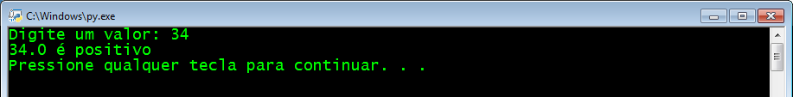
- Faça um Programa que verifique se uma letra digitada é "F" ou "M". Conforme a letra escrever: F - Feminino, M - Masculino, Sexo Inválido.

import os
letra = input('Digite uma letra: ')
while letra.isnumeric():
print('Digite apenas uma letra!')
letra = input('Digite uma letra: ')
if letra[0] == 'm' or letra[0] == 'M':
print('Masculino')
elif letra[0] == 'f' or letra[0] == 'F':
print('Feminino')
else:
print('Sexo Inválido!')
os.system("pause")

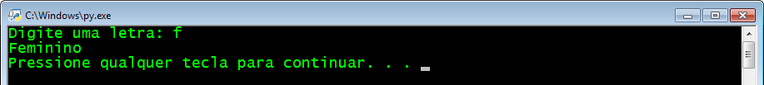
- Faça um Programa que verifique se uma letra digitada é vogal ou consoante.

import os
letra = input('digite uma letra: ')
while len(letra) > 1:
print('Digite apenas uma letra!')
letra = input('digite uma letra: ')
while letra.isnumeric():
print('Digite apenas uma letra!')
letra = input('digite uma letra: ')
if letra == 'a' or letra == 'A':
print('VOGAL')
elif letra == 'e' or letra == 'E':
print('VOGAL')
elif letra == 'i' or letra == 'I':
print('VOGAL')
elif letra == 'o' or letra == 'O':
print('VOGAL')
elif letra == 'u' or letra == 'U':
print('VOGAL')
else:
print('CONSOANTE')
os.system("pause")
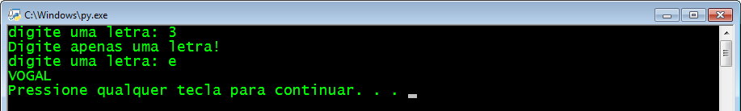

- Faça um programa para a leitura de duas notas parciais de um aluno. O programa deve calcular a média alcançada por aluno e apresentar:
- A mensagem "Aprovado", se a média alcançada for maior ou igual a sete;
- A mensagem "Reprovado", se a média for menor do que sete;
- A mensagem "Aprovado com Distinção", se a média for igual a dez.

import os
np1 = float(input('digite NP1: '))
while np1 < 0 or np1 > 10:
print('NP1 inválida!')
np1 = float(input('digite NP1: '))
np2 = float(input('digite NP2: '))
while (np2 < 0 or np2 > 10):
print('NP2 inválida!')
np2 = float(input('digite NP2: '))
media = (np1 + np2) / 2
if media == 10:
print(f'MÉDIA: {media} (APROVADO COM DISTINÇÃO)')
elif media >= 7:
print(f'MÉDIA: {media} (APROVADO)')
else:
print(f'MÉDIA: {media} (REPROVADO)')
os.system("pause")

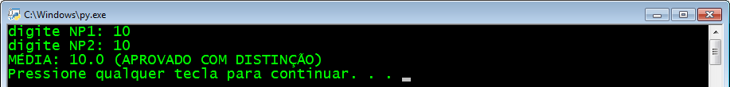
- Faça um Programa que leia três números e mostre o maior deles.

import os
numeros = [0,0,0]
numeros[0] = float(input('Digite o numero 1: '))
numeros[1] = float(input('Digite o numero 2: '))
numeros[2] = float(input('Digite o numero 3: '))
print(f'o maior valor entre os tr: {max(numeros)}')
os.system('pause')

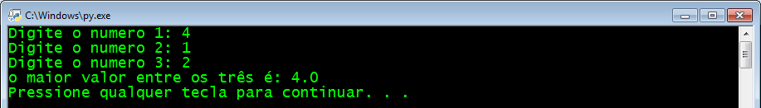
- Faça um Programa que leia três números e mostre o maior e o menor deles.

import os
numeros = [0,0,0]
numeros[0] = float(input('Digite o numero 1: '))
numeros[1] = float(input('Digite o numero 2: '))
numeros[2] = float(input('Digite o numero 3: '))
print(f'o maior valor entre os tr: {max(numeros)}')
print(f'o menor valor entre os tr: {min(numeros)}')
os.system('pause')

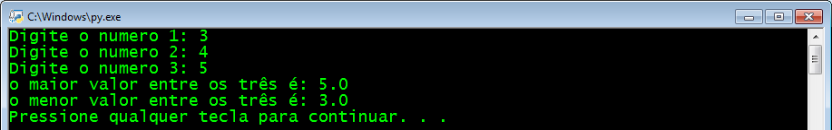
- Faça um programa que pergunte o preço de três produtos e informe qual produto você deve comprar, sabendo que a decisão é sempre pelo mais barato.

import os
produto1 = float(input('Digite o preço do produto 1: '))
produto2 = float(input('Digite o preço do produto 2: '))
produto3 = float(input('Digite o preço do produto 3: '))
produto = [produto1,produto2,produto3]
print(f'Compre o produto com o preço R${min(produto)}')
os.system('pause')

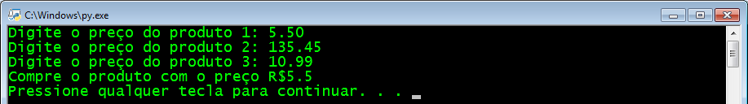
- Faça um Programa que leia três números e mostre-os em ordem decrescente.
import os
num1 = float(input('digite o numero 1: '))
num2 = float(input('digite o numero 2: '))
num3 = float(input('digite o numero 3: '))
num=[num1,num2,num3]
print(*sorted(num,reverse=True), sep=', ')
os.system('pause')
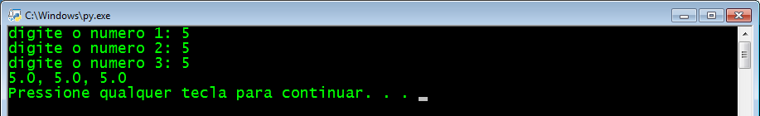
- Faça um Programa que pergunte em que turno você estuda. Peça para digitar M-matutino ou V-Vespertino ou N- Noturno. Imprima a mensagem "Bom Dia!", "Boa Tarde!" ou "Boa Noite!" ou "Valor Inválido!", conforme o caso.

import os
turno = input('Qual turno você estuda? ')
if turno[0] == 'm' or turno[0] == 'M':
print('Bom Dia!')
elif turno[0] == 'v' or turno[0] == 'V':
print('Boa Tarde')
elif turno[0] == 'n' or turno[0] == 'N':
print('Boa Noite')
else:
print('Valor Inválido!')
os.system("pause")

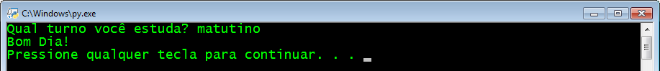
- Faça um Programa que leia um número e exiba o dia correspondente da semana. (1-Domingo, 2- Segunda, etc.), se digitar outro valor deve aparecer valor inválido.

import os
num = int(input('Digite um numero entre 1 a 7: '))
while num < 1 or num > 7:
print('numero inválido!')
num = int(input('um numero: '))
if num == 1:
print(f'{num} - Domingo')
elif num == 2:
print(f'{num} - Segunda-feira')
elif num == 3:
print(f'{num} - Terça-feira')
elif num == 4:
print(f'{num} - Quarta-feira')
elif num == 5:
print(f'{num} - Quinta-feira')
elif num == 6:
print(f'{num} - Sexta-feira')
else:
print(f'{num} - Sabado')
os.system("pause")

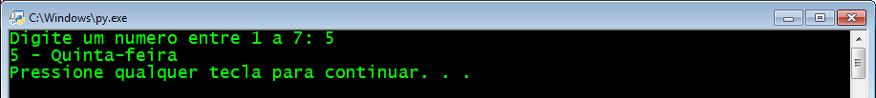
- Faça um programa que lê as duas notas parciais obtidas por um aluno numa disciplina ao longo de um semestre, e calcule a sua média. A atribuição de conceitos obedece à tabela abaixo:
 | Média de Aproveitamento | Conceito
 | Entre 9.0 e 10.0 | A
 | Entre 7.5 e 9.0 | B
 | Entre 6.0 e 7.5 | C
 | Entre 4.0 e 6.0 | D
 | Entre 4.0 e zero | E
O algoritmo deve mostrar na tela as notas, a média, o conceito correspondente e a mensagem “APROVADO” se o conceito for A, B ou C ou “REPROVADO” se o conceito for D ou E.
import os
np1 = float(input('digite NP1: '))
while np1 < 0 or np1 > 10:
print('NP1 inválida!')
np1 = float(input('digite NP1: '))
np2 = float(input('digite NP2: '))
while (np2 < 0 or np2 > 10):
print('NP2 inválida!')
np2 = float(input('digite NP2: '))
media = (np1 + np2) / 2
if media >= 9:
print(f'media: {media} (A) APROVADO')
elif media >= 7.5:
print(f'media: {media} (B) APROVADO')
elif media >= 6:
print(f'media: {media} (C) APROVADO')
elif media >= 4:
print(f'media: {media} (D) REPROVADO')
else:
print(f'media: {media} (E) REPROVADO')
os.system("pause")

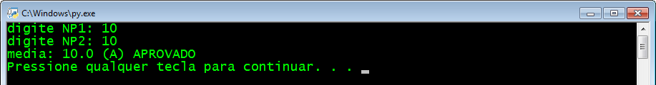
- Faça um programa que imprima na tela os números de 1 a 20, um abaixo do outro. Depois modifique o programa para que ele mostre os números um ao lado do outro.

import os
numeros = []
maior = 0
for num in range(1,21):
print(num)
print()
for num in range(1,21):
print(num, end=" ")
os.system("pause")

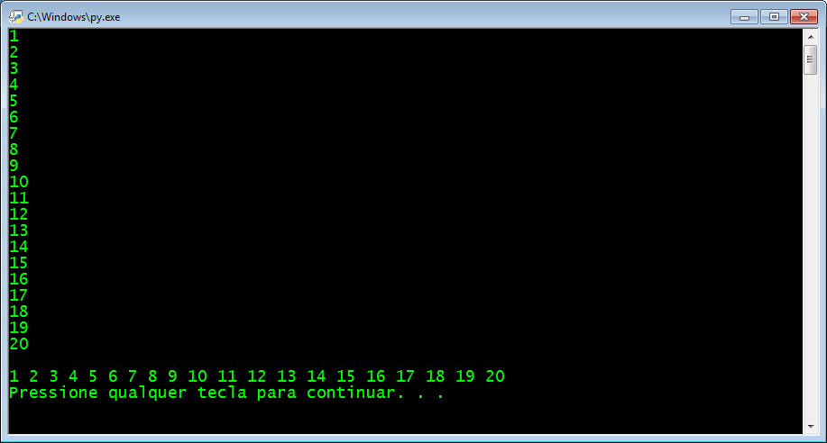
- Faça um programa que leia 5 números e informe o maior número.

import os
numeros = []
maior = 0
for num in range(0,5):
numeros.append(float(input(f'digite o numero {num + 1}: ')))
if num == 0:
maior = numeros[num]
else:
if numeros[num] > maior:
maior = numeros[num]
print(f'maior numero digitado: {maior}')
os.system("pause")

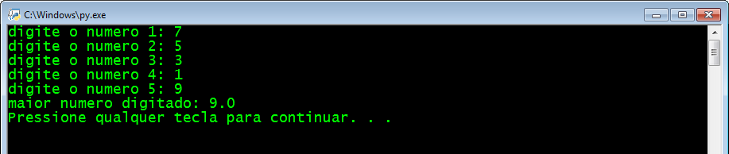
- Faça um programa que leia 5 números e informe a soma e a média dos números.

import os
numeros = []
num = 0
while(num < 5):
numeros.append(float(input("digite o numero {}: ".format(num + 1))))
num += 1
soma = 0
for num in numeros:
soma += num
media = soma / 5
print("soma: {}".format(soma))
print("media: {}".format(media))
os.system("pause")

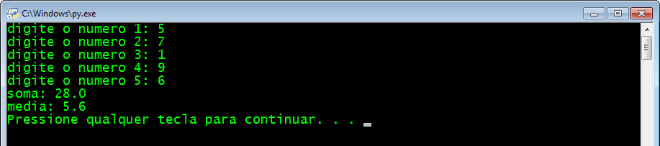
- Faça um programa que imprima na tela apenas os números ímpares entre 1 e 50.

import os
num = 0
while(num <= 50):
if((num % 2) != 0):
print(num)
num += 1
os.system("pause")

